УДК 622.232.72

**УСТРОЙСТВО ДЛЯ АВТОМАТИЧЕСКОГО КОНТРОЛЯ ПРОИЗВОДИТЕЛЬНОСТИ КОМБАЙНА С ВЫНЕСЕННОЙ СИСТЕМОЙ ПОДАЧИ**

**Гуцалюк С.В., студент, Дубинин С.В., к.т.н. (Ph.D.), доцент**

*(Донецкий национальный технический университет, г. Донецк, Украина)*

Производительность работы относится к числу основных макроуровневых показателей, интегрально характеризующих уровень качества и степень конкурентоспособности очистных комбайнов (ОК). Она зависит от горно-геологических условий, проектно-компоновочных решений, конструктивных и режимных параметров ОК, а также взаимодействующих с ним машин (конвейера и механизированной крепи), технологии и организации работ в очистном забое. Информация о величине производительности является важным параметром, на основании которого можно составить комплексную картину выполнения технологического процесса и производить техническую диагностику и прогнозы. Существует косвенный метод определения производительности - по скорости подачи очистного комбайна [1]:

 (1)

где  - расчетная мощность пласта, м;  - ширина захвата, м;  - рабочая скорость подачи, м/мин;  - плотность вынимаемого массива, .

Для комбайна с вынесенной системой подачи можно принять допущение, что линейная скорость пропорциональна угловой скорости вращения приводной звездочки:

 (2)

где  - угловая скорость на приводной звездочке, рад/мин,  - радиус приводной звездочки, м.

 (3)

где  - угловая скорость диска датчика, равная , рад/мин,  - частота вращения диска датчика, об/мин,- передаточный коэффициент редуктора.

Техническая реализация идеи «контроля производительности при помощи датчика ДПК-1» состоит в разработке схемы устройства на основе интегральных микросхем, осуществляющих операции суммирования и умножения; преобразования двоичного кода в двоично-десятичный; дешифрацию с целью вывода на семисегментный индикатор. За счет использования в качестве выходных контактов датчика герконов имеет место гальваническая развязка цепи датчика и цепи подсчета импульсов (рис. 1). На рисунке обозначено: Д – датчик ДПК-1; С – счетчик; Р – регистр; БП – блок перемножения; БИН – блок индикации направления; РВ – реле времени; ЛЗ – линия задержки; ИБ – инверсионный блок; Ш – шифратор; БПК – блок преобразования кода; ДШ1, ДШ2 – дешифраторы; СИ1, СИ2 – семисегментные индикаторы.

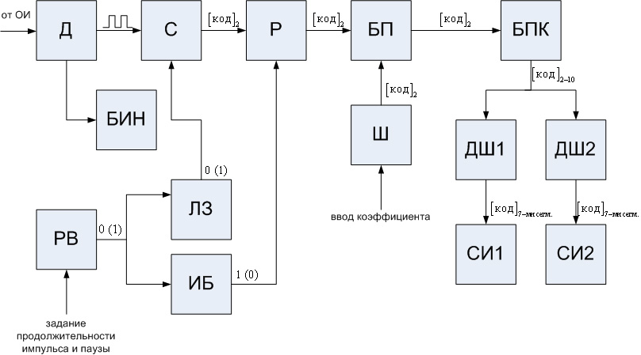

Рисунок 1 – Структурная схема устройства для контроля производительности

очистного комбайна

Устройство работает следующим образом:

- передача импульсов на счетчик (С) с выхода датчика ДПК-1 (Д);

- подсчет импульсов, соответствующих количеству оборотов за минуту (или другой интервал времени) при помощи счетчика;

- запись полученного кода на параллельные входы регистра (Р) после подачи разрешающего сигнала на соответствующий его вход. Линия задержки (ЛЗ) предназначена для предотвращения записи нуля регистром.

- осуществление операции перемножения двоичного кода, соответствующего частоте оборотов вала датчика, на некоторый коэффициент *К* введенный предварительно с помощью шифратора (Ш) при помощи блока перемножения;

- преобразование полученного двоичного кода в двоично-десятичный с целью корректного отображения на двух семисегментных индикаторах (СИ).

Чтобы отсчитывать время, через которое на разрешающий вход регистра будет поступать сигнал на запись кода с выходов счетчика, использовано циклическое реле времени типа РВЦ. Перед началом работы необходимо выставить уставку времени, в течение которого будут считаться импульсы.

Перечень ссылок

1. Горбатов П.А. Горные машины .- Донецк: Новый Мир, 2001.- 364с.